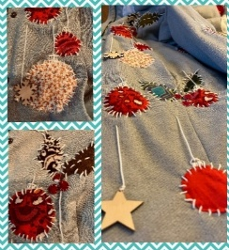
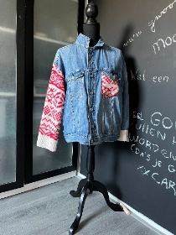
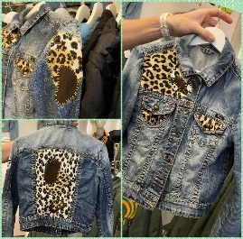

EDUCATIEF PROJECT KLEDING ‘IN EEN NIEUW JASJE’ (Margo van Zummeren)
Doelgroep: Groep 5 t/m 8 van de basisschool
Lesdoel: Project over kleding. De kinderen leren hoe het was met kleding bij de oermens, over kleding van nu, over overproductie en de kledingindustrie (als milieuramp) en over kinderarbeid. Maar vooral positief uitkomend op kleding upcyclen, recyclen en downcyclen.
Daarmee kijkend naar een kleine tentoonstelling van ge-upcyclede-kleding, naar zelf creatief aan de slag met jouw eigen kleding upcyclen.
Vakken: Beeldende vorming, mens en maatschappij en burgerschap.
Aansluiting bij de volgende thema’s: kleding, fashion, duurzaamheid, kledingindustrie, recyclen, upcyclen, kunst met textiel, wie ben ik, identiteit, milieuverontreiniging, overproductie, textiele werkvormen.
Aansluitend bij de SLO-kerndoelen 35, 36 en 37 van kunst en cultuur. Ook bij kerndoel 39 van ‘oriëntatie op jezelf en de wereld’ en kerndoel 21 van ‘burgerschap’.

1: Korte info over kleding. De aspecten kleding bij de oermens, mode van nu, overproductie, kledingindustrie, kinderarbeid, overconsumptie komen aan de orde. Ook wat hierbij de rol van de kledingindustrie en de consument is. Maar vooral de link naar ‘hoe kan ik nu zélf iets aan dit gegeven doen?’ en daarbij recyclen en upcyclen van kleding als één van de oplossingen. Waar meteen ook jouw identiteit verweven wordt met jouw kledingstuk. (30 minuten)
2: Kleine tentoonstelling over gepimpte kleding van mezelf. Hoe kun je van oude jasjes en andere kledingstukken, met gebruik van andere kleding weer iets unieks nieuws maken.
Met behulp van een tentoonstelling-wijzer, gaan de kinderen naar de kledingstukken kijken.
Hoe ze zijn gemaakt, voor wie bestemd en wat ze ervan vinden. Hoe zouden zij het hetzelfde of anders aanpakken. (45 minuten)
3: Zelf kleding gaan upcyclen. Met zelf meegebrachte kledingstukken een nieuw uniek kledingstuk maken. Met naald en draad, wol, katoen, knopen, ritsen, kledingstukken en andere zelfbedachte ideeën. Zo, zelf creërend je eigen identiteit in jouw kledingstuk leggen. Uitmondend in een tentoonstelling van de kleding van de kinderen zelf. (In overleg. Zeker 2 uur, maar meer kan ook, afhankelijk van uw wensen)
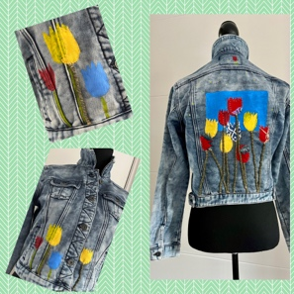
Kosten: €350,= inclusief voorbereidingstijd. Exclusief materialen en exclusief reiskosten.
Bij meerdere groepen in overleg.

